# **实验一 使用 Rational Rose**

**一、实验目的**

1．熟悉Rational Rose的环境；

2．熟悉一个模型的创建过程。

**二、知识点**

1．UML包含： 视图、图、模型元素、通用机制；

2．不同阶段用不同图：

* 分析阶段：用例图
* 设计阶段：类图
* 实现阶段：构件图、各类动态图
* 部署阶段：部署图

**三、实验内容与步骤**

**（一）操作练习**

1. 在Windows视窗下，根据如下操作进入Rational Rose软件：

所有程序🡪IBM Rational🡪IBM Rational Rose Enterprise Edition

1. 创建空白模型，命名为：E11_library.mdl（其中序号11表示第1实验的第1个模型，后面是要设计的系统名，下同）：

选择卡片New 🡪 Cancel🡪主菜单File 🡪 Save As:E11_library.mdl

1. 熟悉 Rational　Rose的主窗口：
2. 设置字体为常规、Arial、大小为12号：

主菜单Tools🡪Options🡪General: Default Font🡪Font，

进入字体设置窗口，完成主界面的宋体设置；

1. 设置彩色线条：

主菜单Tools🡪Options🡪General: Default color🡪Line Color，

进入线条设置窗口，完成线条颜色的设置；

1. 在类图界面上半部分，添加一个文本框，内容包含相关信息，格式如下：

图书管理系统部分类图（17软工3班，姓名，1787654321）

注意：本课程中所有的图（包括电子稿与手工绘图）都必须添加类似说明。

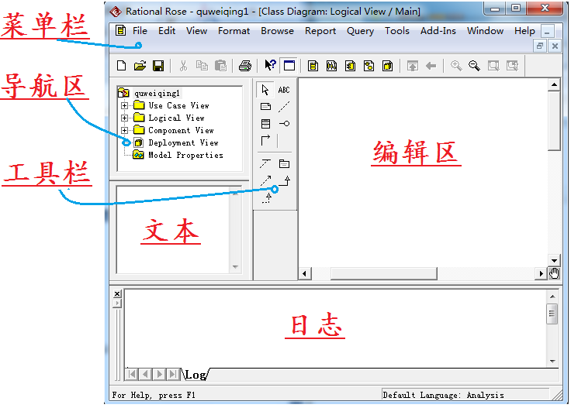

1. 将工具栏中类的符号拖到编辑区域，在编辑区添加book、reader、librarian、administrator、storybook五个类的符号；

为了能一次添加同类符号，可以设置符号锁定：

右击工具栏，选定“Lock　Selection”。

1. 选择工具栏中合适的连接线，添加类与类之间的关系；
2. 类的设计：属性与方法，完成类图的绘制（如下页附图所示）；

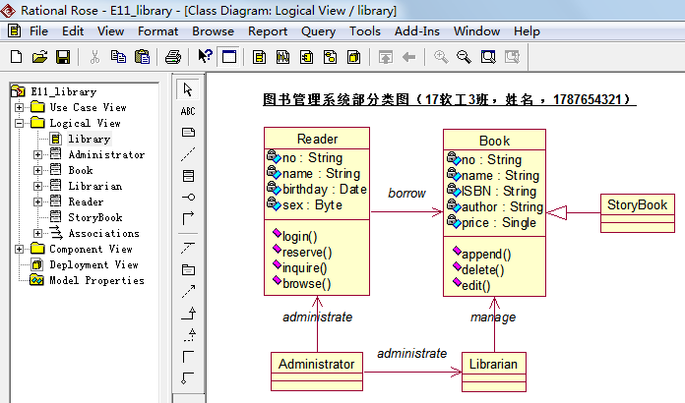

1. 保存模型；
2. 发布模型，网页取名为姓名拼音+序号.htm(如：E11_library.htm)；

步骤：主菜单Tools🡪Web Publisher…🡪HTML Root File Name and Path 设定路径与HTML文件名。

1. (*) 在浏览器中显示所发布的页面（*.htm）；
2. 截取Logical View中的Main页面的显示界面（截图包含浏览器窗口顶部、地址栏及完整的类图界面），添加到实验报告相应的位置；

13. 导出模型文件，扩展名为*.ptl (如：E11_library.ptl)。

**（二）设计**

参照上述步骤，创建“坦克大战游戏”模型文件，文件取名如E12_tankWar.mdl ， 完成其主要类的类图（包括主要属性与方法）的设计，要求：

1. 至少包含8个类，并标注各类之间的关系；
2. 各类至少包含4个以上的属性，可以尝试设置其初值；
3. 各类一般要求有3个以上的方法，并设定方法的返回值类型，参数；
4. 图中要包含图的名称，设计者信息

**（三）完成实验报告：**

1. 截取E11_library.mdl与E12_tankWar.mdl中的类图（完整：包含模型名称，后同）
2. 将截图添加到实验报告相应位置；
3. 完整填写实验报告各部分，报告最多3页

**（四）上传**

将实验报告、两个mdl文件一起打包，压缩包取名：学号+姓名首字母+序号(如：1787654321xm-1.rar，此处的序号1：表示第1次实验课，后同)，并按要求传到蓝墨云平台。